

МИНИСТЕРСТВО НАУКИ И ВЫСШЕГО ОБРАЗОВАНИЯ РОССИЙСКОЙ ФЕДЕРАЦИИ

**ФЕДЕРАЛЬНОЕ ГОСУДАРСТВЕННОЕ БЮДЖЕТНОЕ**

**ОБРАЗОВАТЕЛЬНОЕ УЧРЕЖДЕНИЕ ВЫСШЕГО ОБРАЗОВАНИЯ  
«ДОНСКОЙ ГОСУДАРСТВЕННЫЙ ТЕХНИЧЕСКИЙ УНИВЕРСИТЕТ»**

**(ДГТУ)**

Факультет «Информатика и вычислительная техника»

Кафедра «Кибербезопасность информационных систем»

Лабораторная работа №5

по дисциплине: «Теоретико-числовые методы в криптографии»

на тему: «Символы Лежандра и Якоби»

Выполнил обучающийся гр. ВКБ43

Ковалев Данил Петрович

          Проверила:

Ст. пр. Артамонова Е.А.

Ростов-на-Дону

2025

**Цель:** изучить нахождение символов Лежандра и Якоби

**Задание 1.** Найти символы Лежандра и символы Якоби. Написать программу, реализующую поиск символов Лежандра и Якоби.

**Вариант №11**

Ручная реализация:

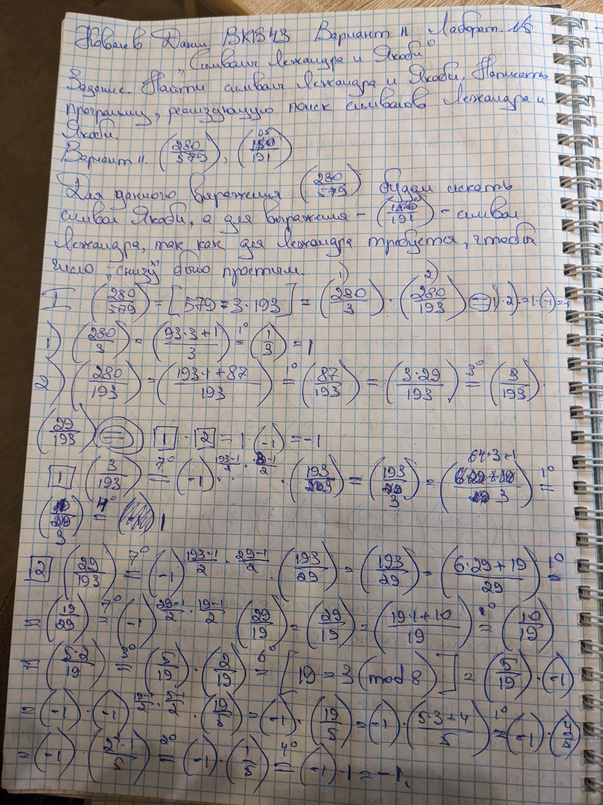

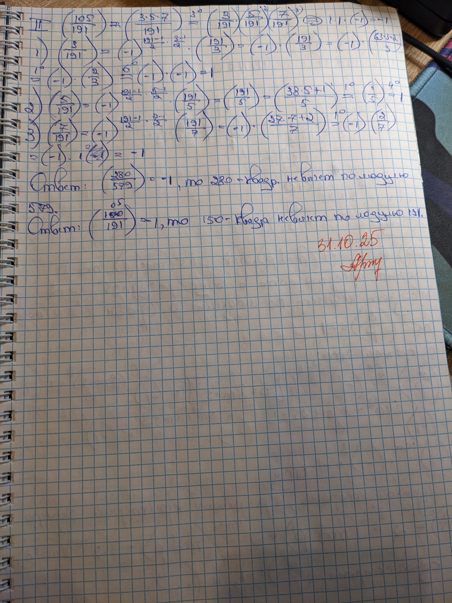

Программная реализация:

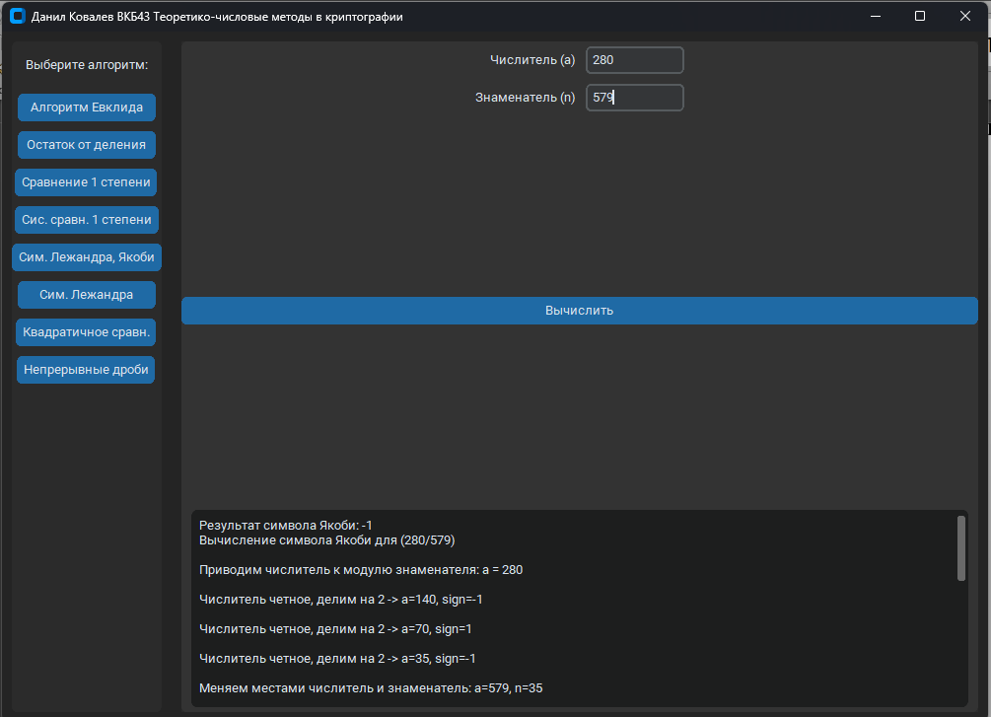

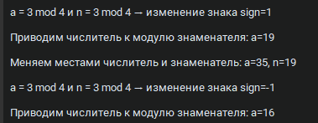

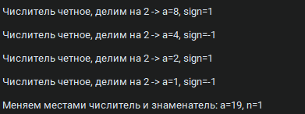

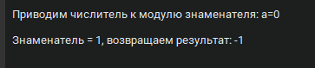

**Листинг программы.**

*from copy import copy  
from typing import Final, Iterable, override  
  
from app.core.registry import LogRegistry  
from app.models.legendre_and_jacobi_symbols.base import ILegendreJacobiModel  
  
  
class LegendreJacobiModel(ILegendreJacobiModel):  
 """  
 Модель для вычисления символов Лежандра и Якоби.  
  
 Символы Лежандра и Якоби используются в теории чисел для определения того,  
 является ли число квадратичным вычетом по заданному модулю.  
  
 ОСНОВНЫЕ ПОНЯТИЯ:  
 - Квадратичный вычет: число a называется квадратичным вычетом по модулю n,  
 если существует такое x, что x² ≡ a (mod n)  
 - Неквадратичный вычет: число a называется неквадратичным вычетом по модулю n,  
 если не существует такого x, что x² ≡ a (mod n)  
  
 ПРИМЕНЕНИЕ:  
 - Символ Лежандра: используется для простых модулей  
 - Символ Якоби: обобщение символа Лежандра для составных модулей  
 - Применяются в криптографии, алгоритмах факторизации, проверке простоты  
  
 АЛГОРИТМЫ:  
 - Символ Лежандра: формула Эйлера a^((p-1)/2) mod p  
 - Символ Якоби: рекурсивный алгоритм на основе квадратичного закона взаимности  
 """  
   
 def __init__(self) -> None:  
 self._legendre_registry: Final[LogRegistry] = LogRegistry()  
 self._jacobi_registry: Final[LogRegistry] = LogRegistry()  
  
 @override  
 def calculate_legendre(self, numerator: int, prime_denominator: int) -> int:  
 """  
 Вычисляет символ Лежандра (a|p) для целого числа a и простого числа p.  
  
 Символ Лежандра определяется как:  
 - 0, если a ≡ 0 mod p (a делится на p)  
 - 1, если a — квадратичный вычет по модулю p (существует x: x² ≡ a mod p)  
 - -1, если a — неквадратичный вычет по модулю p (не существует такого x)  
  
 АЛГОРИТМ (формула Эйлера):  
 1. Проверяем, что p — простое число  
 2. Если a ≡ 0 mod p, возвращаем 0  
 3. Если a ≡ 1 mod p, возвращаем 1  
 4. Иначе вычисляем: (a|p) ≡ a^((p-1)/2) mod p  
 5. Если результат = 1, то a — квадратичный вычет (возвращаем 1)  
 6. Если результат = p-1, то a — неквадратичный вычет (возвращаем -1)  
  
 МАТЕМАТИЧЕСКОЕ ОБОСНОВАНИЕ:  
 По малой теореме Ферма: a^(p-1) ≡ 1 mod p для простого p и НОД(a,p) = 1  
 Отсюда: a^(p-1) - 1 = (a^((p-1)/2) - 1)(a^((p-1)/2) + 1) ≡ 0 mod p  
 Значит: a^((p-1)/2) ≡ ±1 mod p  
 Если a^((p-1)/2) ≡ 1 mod p, то a — квадратичный вычет  
 Если a^((p-1)/2) ≡ -1 mod p, то a — неквадратичный вычет  
  
 Args:  
 numerator: Числитель символа Лежандра (a)  
 prime_denominator: Простое число — знаменатель символа Лежандра (p)  
  
 Returns:  
 int: Символ Лежандра (a|p), принимающий значения:  
 - 1: a — квадратичный вычет по модулю p  
 - -1: a — неквадратичный вычет по модулю p   
 - 0: a делится на p  
 - -2: ошибка (p не простое число)  
 """  
 self._legendre_registry.add_log(  
 f"Вычисление символа Лежандра для ({numerator}/{prime_denominator})"  
 )  
  
 if prime_denominator <= 1 or not self.__is_prime(prime_denominator):  
 error_msg = "Знаменатель должен быть простым числом"  
 self._legendre_registry.add_log(f"Ошибка: {error_msg}")  
 return -2  
  
 if numerator == 0 or numerator == 1:  
 self._legendre_registry.add_log(  
 f"Числитель равен {numerator}, возвращаем результат: {numerator}"  
 )  
 return numerator  
  
 current_numerator: int = numerator % prime_denominator  
 self._legendre_registry.add_log(  
 f"Приводим числитель к модулю простого знаменателя: {current_numerator}"  
 )  
  
 exponent = (prime_denominator - 1) // 2  
 self._legendre_registry.add_log(  
 f"Вычисляем показатель степени e = (p-1)//2 = {exponent}"  
 )  
  
 result: int = pow(current_numerator, exponent, prime_denominator)  
 self._legendre_registry.add_log(  
 f"Вычисляем pow({current_numerator}, {exponent}, {prime_denominator}) = {result}"  
 )  
  
 if result == 1:  
 self._legendre_registry.add_log("Результат = 1 (квадратичный вычет)")  
 return 1  
 elif result == prime_denominator - 1:  
 self._legendre_registry.add_log("Результат = -1 (неквадратичный вычет)")  
 return -1  
  
 self._legendre_registry.add_log("Результат = 0 (числитель делится на знаменатель)")  
 return 0  
  
 @override  
 def calculate_jacobi(self, numerator: int, denominator: int) -> int:  
 """  
 Вычисляет символ Якоби (a/n) для целого числа a и нечетного положительного числа n.  
  
 Символ Якоби — это обобщение символа Лежандра на случай составных знаменателей.  
 Если n = p1^e1 * p2^e2 * ... * pk^ek, то:  
 (a/n) = (a/p1)^e1 * (a/p2)^e2 * ... * (a/pk)^ek  
  
 Символ Якоби принимает значения:  
 - 0, если НОД(a, n) ≠ 1 (a и n не взаимно просты)  
 - 1, если НОД(a, n) = 1 и a — квадратичный вычет по модулю n  
 - -1, если НОД(a, n) = 1 и a — неквадратичный вычет по модулю n  
  
 АЛГОРИТМ (основан на квадратичном законе взаимности):  
 1. Приводим a по модулю n: a = a mod n  
 2. Если a = 0, возвращаем 0  
 3. Инициализируем знак результата = 1  
 4. Пока a ≠ 0:  
 a) Удаляем все множители 2 из a:  
 - Для каждого удаленного множителя 2:  
 если n ≡ 3 или 5 (mod 8), то меняем знак результата  
 b) Меняем местами a и n (квадратичный закон взаимности)  
 c) Если a ≡ n ≡ 3 (mod 4), то меняем знак результата  
 d) Приводим a по модулю n: a = a mod n  
 5. Если n = 1, возвращаем знак результата  
 6. Иначе возвращаем 0  
  
 МАТЕМАТИЧЕСКИЕ СВОЙСТВА:  
 - Квадратичный закон взаимности: если p, q — различные нечетные простые числа,  
 то (p/q) * (q/p) = (-1)^((p-1)/2 * (q-1)/2)  
 - Правило для множителя 2: (2/p) = (-1)^((p²-1)/8)  
 - Мультипликативность: (ab/n) = (a/n) * (b/n)  
  
 Args:  
 numerator: Числитель символа Якоби (a)  
 denominator: Знаменатель символа Якоби (n), должен быть положительным нечетным числом  
  
 Returns:  
 int: Символ Якоби (a/n), принимающий значения -1, 0 или 1  
  
 Raises:  
 ValueError: Если знаменатель не положителен или четен  
 """  
 self._jacobi_registry.add_log(f"Вычисление символа Якоби для ({numerator}/{denominator})")  
  
 if denominator <= 0 or denominator % 2 == 0:  
 raise ValueError("Знаменатель должен быть положительным нечетным числом")  
  
 # Приведение числителя по модулю знаменателя  
 current_numerator: int = numerator % denominator  
 self._jacobi_registry.add_log(f"Приводим числитель к модулю знаменателя: a = {current_numerator}")  
  
 if current_numerator == 0:  
 self._jacobi_registry.add_log("Числитель = 0 mod знаменатель, результат: 0")  
 return 0  
  
 # Переменная для хранения знака результата  
 result_sign: int = 1  
  
 while current_numerator != 0:  
 # Шаг 1: Удаление всех множителей 2 из числителя  
 while current_numerator % 2 == 0:  
 current_numerator //= 2  
 mod8_remainder = denominator % 8  
  
 if mod8_remainder in (3, 5):  
 result_sign *= -1  
  
 self._jacobi_registry.add_log(  
 f"Числитель четное, делим на 2 -> a={current_numerator}, sign={result_sign}")  
  
 # Шаг 2: Обмен числителя и знаменателя  
 current_numerator, denominator = denominator, current_numerator  
 self._jacobi_registry.add_log(  
 f"Меняем местами числитель и знаменатель: a={current_numerator}, n={denominator}")  
  
 # Шаг 3: Изменение знака при условии a ≡ n ≡ 3 mod 4  
 if current_numerator % 4 == 3 and denominator % 4 == 3:  
 result_sign *= -1  
 self._jacobi_registry.add_log(f"a = 3 mod 4 и n = 3 mod 4 → изменение знака sign={result_sign}")  
  
 # Шаг 4: Приведение числителя по модулю знаменателя  
 current_numerator = current_numerator % denominator  
 self._jacobi_registry.add_log(f"Приводим числитель к модулю знаменателя: a={current_numerator}")  
  
 # Шаг 5: Проверка завершения алгоритма  
 if denominator == 1:  
 self._jacobi_registry.add_log(f"Знаменатель = 1, возвращаем результат: {result_sign}")  
 return result_sign  
 else:  
 self._jacobi_registry.add_log(f"Знаменатель != 1, возвращаем результат: 0")  
 return 0  
  
 @staticmethod  
 def __is_prime(n: int) -> bool:  
 """  
 Проверяет, является ли число простым.  
  
 АЛГОРИТМ (проверка делителей):  
 1. Если n < 2, то n не простое  
 2. Проверяем все возможные делители от 2 до √n  
 3. Если найден делитель, то n составное  
 4. Если делителей нет, то n простое  
  
 МАТЕМАТИЧЕСКОЕ ОБОСНОВАНИЕ:  
 Если n составное, то n = a * b, где 1 < a ≤ b < n  
 Тогда a ≤ √n, поэтому достаточно проверить делители до √n  
  
 Args:  
 n: Число для проверки  
  
 Returns:  
 bool: True, если n простое, False иначе  
  
 """  
 if n < 2:  
 return False  
 for i in range(2, int(n ** 0.5) + 1):  
 if n % i == 0:  
 return False  
 return True  
  
 @override  
 def get_legendre_logs(self) -> Iterable[str]:  
 result: Iterable[str] = copy(self._legendre_registry.logs)  
 self._legendre_registry.clear_logs()  
 return result  
  
 @override  
 def get_jacobi_logs(self) -> Iterable[str]:  
 result: Iterable[str] = copy(self._jacobi_registry.logs)  
 self._jacobi_registry.clear_logs()  
 return result*

**Вывод по работе:** в ходе выполнения лабораторной работы были изучены лекционный материал и алгоритм для нахождения символов Лежандра и символа Якоби.